- У сваім краі, як у раі.

- Кожная птушка сваё гняздо ведае.

- Родная зямелька, як зморанаму пасцелька.

- Радзіма – матка, чужына – мачыха.

- Дарагая тая хатка, дзе радзіла мяне матка.

- На роднай зямлі, як на камлі.

- Дзе маці нарадзіла, там і радзіма.

- Усякаму міла свая старана.

- На сваёй лаўцы і памерці добра.

- Дома і салома ядома, а на чужыне і гарачы тук стыне.

- Усюды добра, а дома лепш за ўсё.

- Ля сонца цёпла, ля дома добра.

- Нідзе не шукай лепшай спраткі ад свае хаткі.

- На чужыне і камар загіне.

- Чым за морам віно піць, лепш з Нёмана вадзіцу.

- Далёкая старана без ветру сушыць.

- Чалавек без Радзімы, як салавей без песні.
- Толькі таму пашана будзе, хто Радзіму не на словах любіць.
- За Радзіму сваю будзь героем у баю.

- Мінск – сталіца – усяму свету святліца.

- Той патрыёт, хто змагаецца за народ.
- Бацькоў любі, старых паважай, здароўе беражы, Радзіме верна служы.

- На Радзіму сонца свеціць бясконца.

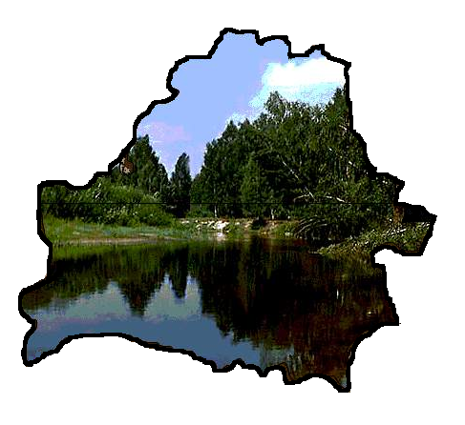



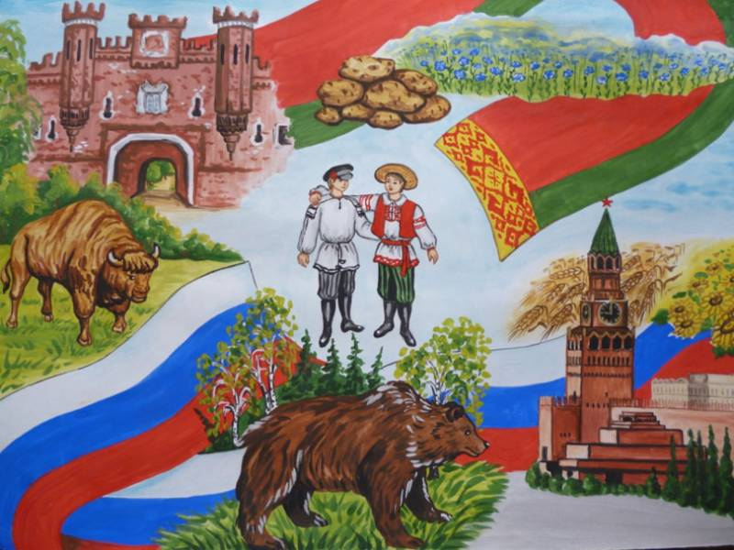

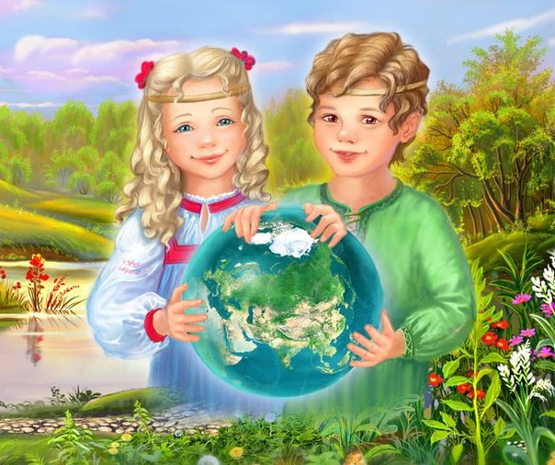

Вішнева 2017

